

**ALQUILA TU ESTADIO S.A.**



**Sara Cardona Arévalo.**

**Eduardo Quintana Adeva.**

**Plataformas de software empresarial.**

**2022**

**ÍNDICE**

**1.Introducción 3**

1.1.Introducción y motivación 2

1.2.Alcance y objetivos del sistema 2

1.3.Organización del documento 2

**2.Estado del Arte 2**

**3.Herramientas utilizadas 4**

**4.Análisis 4**

4.1.Descripción de Actores 4

4.2.Diagrama de Casos de Uso 4

4.3.Especificaciones de Casos de Uso 4

4.4.Requisitos Funcionales 5

4.5.Requisitos No Funcionales 5

4.6.Requisitos de Información 5

4.7.Modelo Entidad Relación 6

**5.Diseño 6**

5.1.Arquitectura Lógica 6

5.2.Arquitectura Física 6

5.3.Diagrama de Clases 6

5.4.Diagramas de Secuencia 6

5.5.Modelo Lógico de Datos 6

5.6.Diccionario de Datos 6

5.7.Diseño de Interfaz 6

**6.Pruebas de Caja Negra 7**

**7.Manual 7**

**8.Conclusiones 7**

**9.Posibles mejoras 7**

**10.Bibliografía 7**

**1.Introducción**

## **1.1.Introducción y motivación**

Tratando de aprovechar instalaciones de grandes clubes de distintos deportes como estadios o pabellones que son infrautilizadas y muy caras de mantener, hemos pensado en el potencial que tendría crear una plataforma que gestione entradas para eventos que se organicen en dichas instalaciones. Este proceso podría llegar a ser complejo o más difícil de lo que debería.

Por tanto, vamos a elaborar y desarrollar una aplicación empresarial que satisfaga a todos los candidatos a clientes y a los organizadores que quieran formar parte de este proyecto. Nuestro proyecto se llama “Alquila tu estadio S.A.”.

## **1.2.Alcance y objetivos del sistema**

Con esta aplicación empresarial se pretende abarcar todo el proceso previo a la selección de reservas de entradas a eventos. Se espera reunir a los organizadores de eventos y a personas interesadas en dichos eventos en un mismo espacio especialmente preparado para facilitar este proceso. En este proyecto se analizan requisitos obtenidos del product owner, y se obtendrán las distintas funcionalidades explicadas en detalle más adelante. Entre ellas estará la gestión de las reservas de entradas a eventos, tanto desde el punto de vista del organizador como del cliente.

## **1.3.Organización del documento**

En este documento, sirviendo de documento de desarrollo del sistema, se comentará todo el análisis previo al desarrollo de la aplicación, mediante los diagramas convenientes en cada caso y sus explicaciones, el propio desarrollo y diseño de la plataforma, y cómo se ha realizado la organización de este.

Además se incluye un manual para manejar la aplicación así como posibles mejoras o ampliaciones de nuestra aplicación empresarial.

# **2.Estado del Arte**

Actualmente existen varias plataformas similares a Alquila tu Estadio S.A., algunas suplen la mayoría de las necesidades pero otras no. Hemos encontrado las plataformas de El Corte Inglés y Ticketmaster que ofrecen reservas de entradas a eventos musicales, festivales, teatro o conciertos. A continuación se explicarán brevemente cada una de ellas para poder dar a conocer la situación actual del sector de la búsqueda de empleo:

* Ticketmaster: plataforma nacional de venta de entradas a eventos como música, arte y teatro, festivales, deporte y familia.
* El Corte Inglés: motor de búsqueda que permite reservar entradas a eventos. Mucho más amplia que Ticktmaster, incluye también cultura, experiencias y eventos online. Entre sus servicios, se encuentra la visualización de los recintos, un blog de comentarios o promociones.

| **Características / Plataforma** | **ALQUILA TU ESTADIO** | **EL CORTE INGLÉS** |
| --- | --- | --- |
| Registro de empresa | SÍ | NO |
| Registro de usuario | SÍ | SÍ |
| Modificar perfil de empresa | NO | NO |
| Modificar perfil de cliente | SÍ | SÍ |
| Eliminar empresa | SÍ | NO |
| Eliminar cliente | SÍ | SÍ |
| Crear reserva | SÍ | NO |
| Modificar reserva | SÍ | SÍ |
| Ver ofertas | SÍ | SÍ |
| Número de entradas | SÍ | SÍ |
| Descripción del evento | SÍ | SÍ |
| Solicitar oferta | SÍ | SÍ |
| Proceso de reserva | SI | SÍ |
| Chat empresa/candidato | SÍ | NO |
| Filtrado de edad | SÍ | NO |
| Filtro de búsqueda | NO | SÍ |
| Filtro de pago | SÍ | NO |
| Ventajas Fidelización | NO | SÍ |
| Cerrar sesión | SÍ | SÍ |

La principal ventaja de Alquila tu Estadio en comparación con El Corte Inglés es que los organizadores se pueden registrar y añadir eventos, mientras que la plataforma de El Corte Inglés no incluye esta opción.

# 

# 

# 

# **3.Herramientas utilizadas**

Para nuestra plataforma Infotrabajos, hemos utilizado una serie de programas y aplicaciones:

* Canva: es una web de diseño gráfico y composición de imágenes para la comunicación que ofrece herramientas online para crear tus propios diseños. Utilizada para el diseño de las interfaces.
* Trello: Su función es organizar las tareas a través de tableros de trabajo. Hemos añadido 4 columnas: Para Hacer, Haciendo, Realizadas y Problemas/Atascadas. Se han ido actualizado por los dos integrantes del grupo, llevando así el seguimiento de las tareas al día.
* StatUML: Es una herramienta de modelado de software basado en los estándares UML. Ha sido utilizado para crear los diagramas requeridos.
* Día: es un programa para crear diagramas de estructura y mapas. Ha sido empleado junto con StatUML para diseñar los diagramas.
* Netbeans: Es un entorno de desarrollo integrado libre, orientado al desarrollo de aplicaciones Java. Se ha utilizado este programa para el desarrollo de la aplicación empresarial y sus componentes del cliente.
* Github: Es un portal creado para alojar el código de las aplicaciones de cualquier desarrollador. Se ha creado un repositorio compartido en el cual se ha ido subiendo periódicamente el código para poder disponer de él.
* Payara Server: Es una plataforma que se ha usado como servidor de aplicaciones para poder desplegar la aplicación empresarial.
* PgAdmin 4: Es un sistema de gestión de bases de datos. Utiliza el lenguaje PostgreSQL y ha sido conectada con netbeans para poder hacer los servicios de persistencia.
* Java EE 7: Es una plataforma de programación para desarrollar y ejecutar software de aplicaciones en el lenguaje de Java. Permite a un desarrollador crear una aplicación empresarial ayudándose de los distintos componentes.
* Java Server Faces: Es un framework de aplicaciones empresariales que sirve para simplificar el desarrollo y creación de todas las interfaces de usuario. Se ha usado para visualizar todos los menús y funcionalidades disponibles.
* Primefaces: Es un framework que ayuda a unificar y simplificar el diseño de las páginas con sus distintos diseños disponibles.
* JPA: Es el Java Persistence API. Es un framework de Java EE que sirve para tener persistencia con una base de datos.
* Valdavia API: Es un servicio montado por la UVa el cual si se accede devolverá información relativa a los pagos de los usuarios.

# **4.Análisis**

## **4.1.Descripción de Actores**

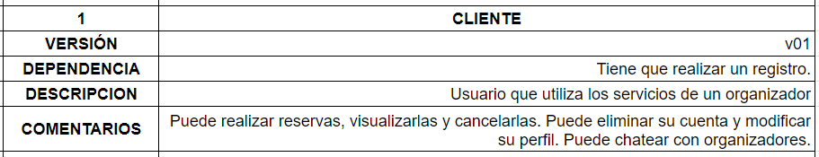

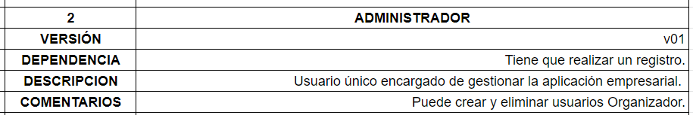

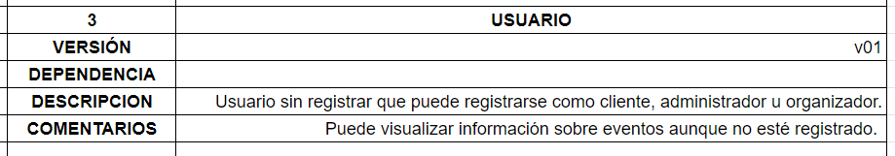

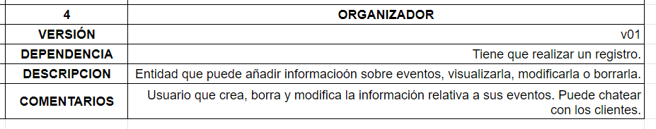

## **4.2.Diagrama de Casos de Uso**

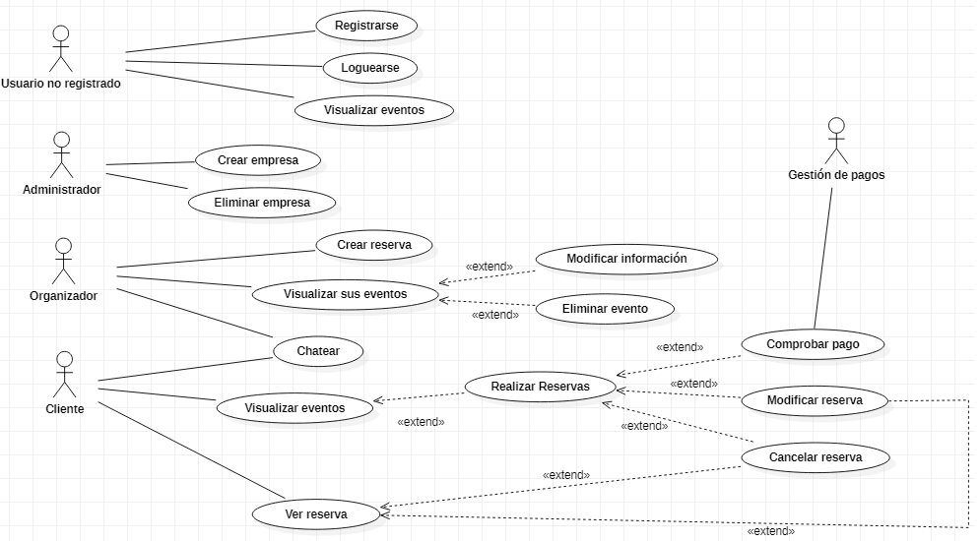

## **4.3.Especificaciones de Casos de Uso**

| CU-01 | Registro de usuario no registrado. | |
| --- | --- | --- |
| Descripción | Un usuario no registrado va a realizar el registro como cliente. | |
| Precondiciones |  | |
| Secuencia Normal | P1. | Se selecciona la opción de “Registrarse”. |
| P2. | El sistema muestra la información que se tiene que rellenar. |
| P3. | El cliente introduce los datos necesarios para el registro.. |
| P4. | El sistema valida los datos. |
| P5. | El sistema registra al nuevo cliente. |
| Postcondiciones | Existe un nuevo cliente. | |
| Secuencia alternativa | E1P1. | No se ha añadido el usuario cliente. |
| Excepciones | E1. Los datos introducidos no tienen el formato correcto | |
| Rendimiento | 5’’ como tiempo máximo. | |
| Frecuencia | Se crearán clientes todos los días. | |
| Importancia | Alta. | |

| CU-02 | Visualizar eventos. | |
| --- | --- | --- |
| Descripción | Un cliente visualiza las reservas que ha realizado previamente. | |
| Precondiciones | El cliente tiene que estar registrado en la aplicación y tiene que haber solicitado la entrada a previamente. | |
| Secuencia Normal | P1. | Se selecciona la opción del menú de “Mis Reservas”. |
| P2. | El sistema proporciona una tabla con las reservas que ha realizado y su información. |
| Postcondiciones | El cliente puede visualizar las reservas que ha realizado. | |
| Secuencia alternativa | E1P1. | Se muestra la tabla vacía. |
| Excepciones | E1. El cliente carece de reservas realizadas. | |
| Rendimiento | 5’’ como tiempo máximo. | |
| Frecuencia | Se verán reservas todos los días. | |
| Importancia | Media. | |

## **4.4.Requisitos Funcionales**

Realizar reservas

| Identificador | RF-01 |
| --- | --- |
| Definición | Recoger usuario que solicita la reserva |
| Autores | Sistema |
| Dependencias |  |
| Descripción | El sistema coge el usuario que está en la sesión para poder trabajar con él más adelante. |
| Importancia | Alta. |
| Comentarios |  |

| Identificador | RF-02 |
| --- | --- |
| Definición | El sistema actualiza la reserva para que en caso de no quedar más entradas para un evento, no lo puedan visualizar otros posibles clientes. |
| Autores | Sistema |
| Dependencias |  |
| Descripción | El sistema bloqueará esa fecha y ese evento a otros posibles clientes para que no puedan tener acceso. |
| Importancia | Alta.. |
| Comentarios | El sistema volverá a habilitar esa fecha y ese evento en el caso de que no se confirme la reserva. |

| Identificador | RF-03 |
| --- | --- |
| Definición | Confirmación de la reserva. |
| Autores | Sistema |
| Dependencias |  |
| Descripción | El sistema muestra los datos relacionados con la reserva para su posterior confirmación. |
| Importancia | Media. |
| Comentarios |  |

| Identificador | RF-04 |
| --- | --- |
| Definición | Confirmación de la reserva. |
| Autores | Cliente. |
| Dependencias | RF-01 |
| Descripción | El cliente podrá modificar y cancelar la reserva. |
| Importancia | Alta. |
| Comentarios | Recogerá el usuario del RF-01. |

| Identificador | RF-06 |
| --- | --- |
| Definición | Comprobación de pagos. |
| Autores | Gestión de pagos (Valdavia) |
| Dependencias | RF-01 |
| Descripción | El gestor de pagos comprueba la tarjeta de crédito del cliente para confirmar el pago. |
| Importancia | Alta. |
| Comentarios | Recogerá el usuario del RF-01. |

| Identificador | RF-07 |
| --- | --- |
| Definición | Se almacena el registro de la reserva |
| Autores | Sistema y Servicios REST |
| Dependencias | RF-01 |
| Descripción | Se inserta una tupla en la tabla Reservar para que quede constancia de que cliente ha reservado la entrada para un evento en una fecha determinada. |
| Importancia | Alta. |
| Comentarios | Recogerá el usuario del RF-01 |

## 

## **4.5.Requisitos No Funcionales**

OBJETIVOS DE USABILIDAD.

| Identificador | RNF-01 |
| --- | --- |
| Definición | El sistema se divide en capas y así será flexible y escalable |
| Autores |  |
| Dependencias |  |
| Descripción | Está previsto crear nuevos portales en otros países por lo que el sistema debe ser flexible y escalable. El sistema se tiene que adaptar fácilmente a los cambios de demanda a medio plazo. |
| Importancia | Medio |
| Comentarios |  |

| Identificador | RNF-02 |
| --- | --- |
| Definición | La aplicación estará dividida en capas para aumentar la robustez. |
| Autores |  |
| Dependencias |  |
| Descripción | La plataforma tiene que ser resistente y firme frente a un incremento de la demanda o las situaciones anómalas. |
| Importancia | Medio |
| Comentarios |  |

OBJETIVOS DE EFICIENCIA.

| Identificador | RNF-03 |
| --- | --- |
| Definición | El sistema deberá contar con un alto rendimiento. |
| Autores |  |
| Dependencias |  |
| Descripción | El sistema debe permitir visualizar la información en un tiempo no superior a 5 segundos. |
| Importancia | Alto |
| Comentarios |  |

OBJETIVOS DE SEGURIDAD.

| Identificador | RNF-04 |
| --- | --- |
| Definición | El sistema deberá ser seguro para cumplir con la privacidad de los usuarios. |
| Autores |  |
| Dependencias |  |
| Descripción | El sistema debe asegurar la integridad de los datos de los usuarios. El sistema cifrará las contraseñas con SHA-256 para evitar la filtración de estas. |
| Importancia | Alto |
| Comentarios |  |

| Identificador | RNF-05 |
| --- | --- |
| Definición | Integridad de los datos |
| Autores |  |
| Dependencias |  |
| Descripción | Se va a exigir que el sistema garantice la integridad de la información, sin dejar margen de inconsistencia en los datos. Por ello se asegura que no se insertan los datos en la base de datos si hay duplicados o son incorrectos. |
| Importancia | Medio |
| Comentarios |  |

OBJETIVOS REGULATORIOS.

| Identificador | RNF-07 |
| --- | --- |
| Definición | El sistema requerirá que los usuarios realicen un pago para poder disfrutar de las funcionalidades. |
| Autores |  |
| Dependencias |  |
| Descripción | Se va a exigir que los candidatos efectúen un pago de 10€ anuales para poder suscribirse a las ofertas de trabajo. Este se comprobará con una petición al servicio de Valdavia. |
| Importancia | Alto |
| Comentarios |  |

OBJETIVOS DE INTERFAZ EXTERNA

| Identificador | RNF-08 |
| --- | --- |
| Definición | Servicio REST |
| Autores |  |
| Dependencias |  |
| Descripción | Se va a exigir que el acceso a la plataforma de pago se haga a través de un servicio REST obligatoriamente. |
| Importancia | Alto |
| Comentarios |  |

## **4.6.Requisitos de Información**

| Identificador | RI-01 |
| --- | --- |
| Definición | Datos de un cliente. |
| Autores |  |
| Dependencias |  |
| Descripción | Un candidato tiene que introducir un nombre, el primer apellido, el segundo apellido, el dni, la fecha de nacimiento y un número de teléfono. |
| Importancia |  |
| Comentarios | El cliente debe tener un mínimo de 18 años. |

| Identificador | RI-02 |
| --- | --- |
| Definición | Datos de una reserva de entrada a evento. |
| Autores |  |
| Dependencias |  |
| Descripción | Una reserva de entrada a evento debe contener un id_evento y una fecha. |
| Importancia |  |
| Comentarios |  |

| Identificador | RI-03 |
| --- | --- |
| Definición | Datos de un evento. |
| Autores |  |
| Dependencias |  |
| Descripción | Un hotel debe contener un nombre, la ciudad en la que se encuentra, el número de habitaciones, el precio por habitación y los servicios ofrecidos por el hotel.  Un evento debe contener un id del evento, un nombre, una ciudad, una instalación, el número de entradas disponibles, el número de entradas totales, el precio por entrada y una descripción del evento. |
| Importancia |  |
| Comentarios |  |

## **4.7.Modelo Entidad Relación**

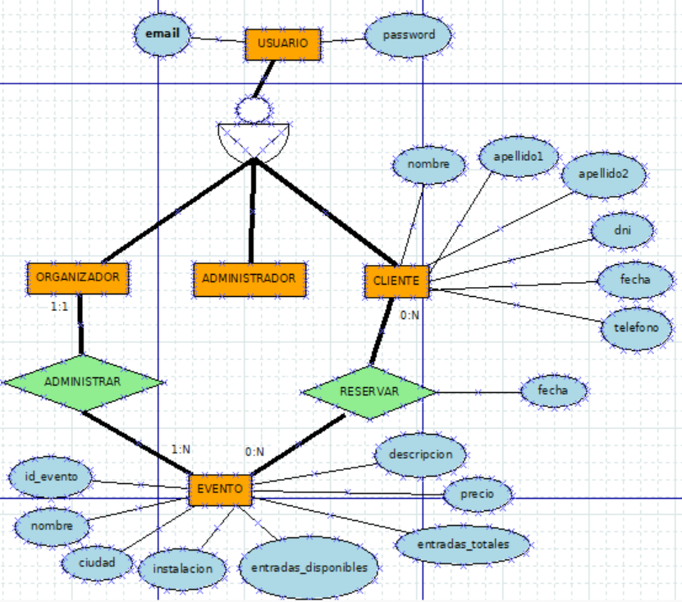

**5. Diseño**

## **5.1.Arquitectura Lógica**

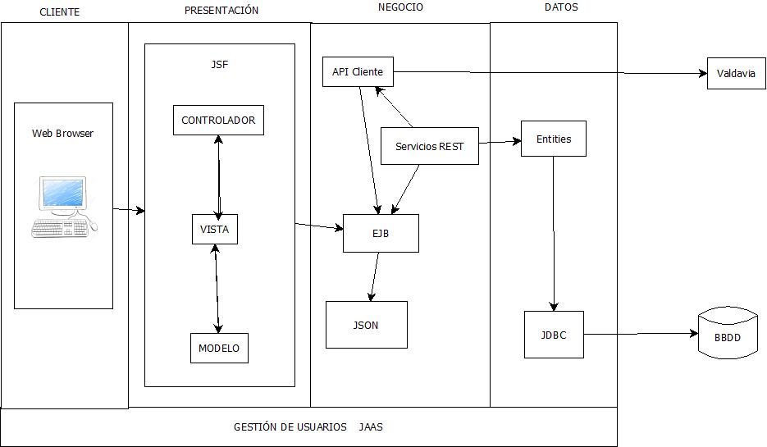

## **5.2.Arquitectura Física**

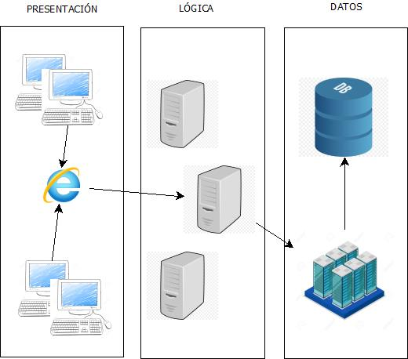

Diagrama detallado Arquitectura Física

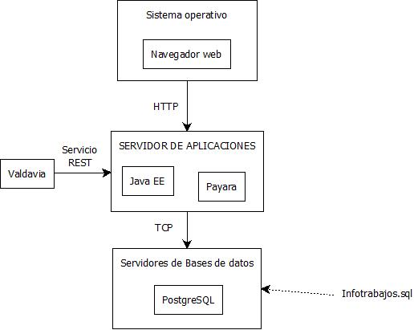

## **5.3.Diagrama de Clases**

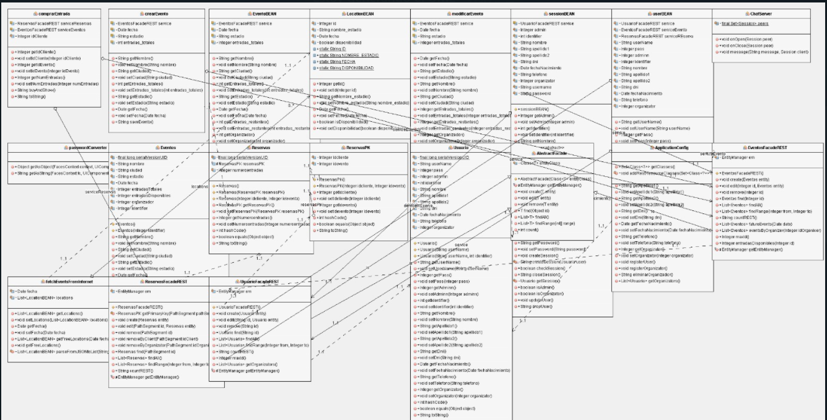

## 

## 

## 

## 

## **5.4.Diagramas de Secuencia**

Reservar entrada a evento

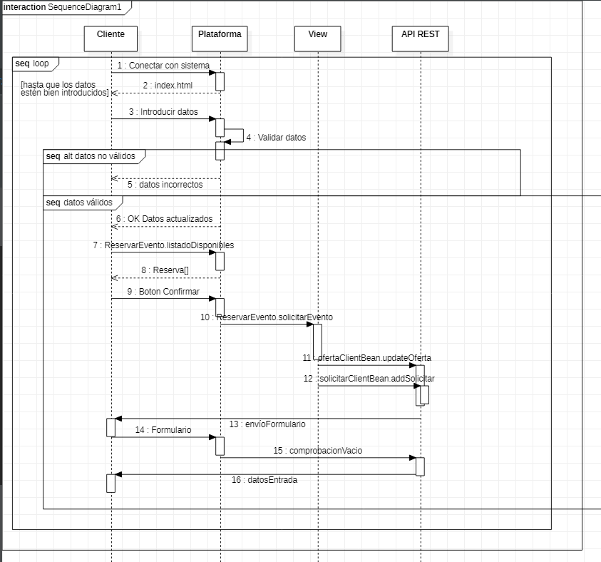

## **5.5.Modelo Lógico de Datos**

El modelo lógico de una base de datos se obtiene derivando las relaciones que obtenemos a partir de un modelo conceptual diseñado anteriormente. El primer paso del modelo lógico es la obtención de “las Tablas”, son las relaciones que nos muestra el diagrama Entidad-Relación. Estas “tablas” describen las entidades, relaciones y atributos identificados anteriormente.

USERS (email, password, nombre)

USER_GROUP (email, groupname)

EVENTO (nombre, ciudad, instalacion, entradas_disponibles, entradas_totales, precio, descripcion, id_evento)

## **5.6.Diccionario de Datos**

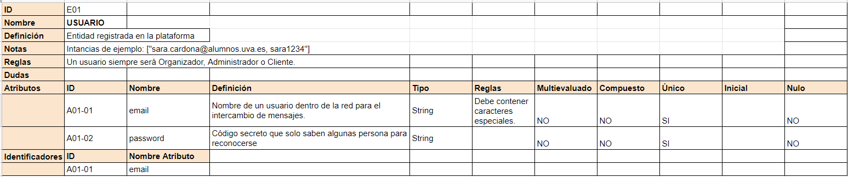

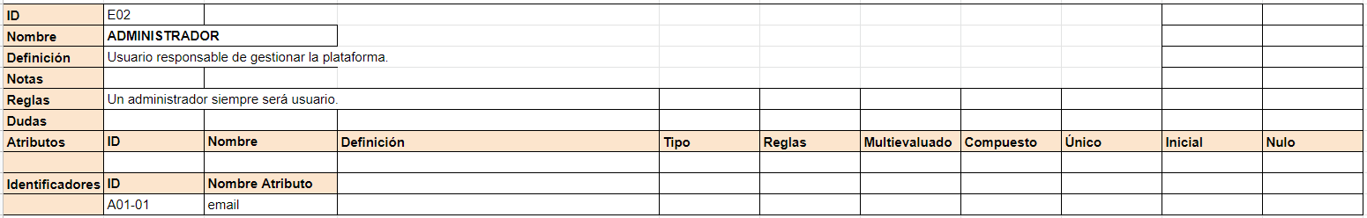

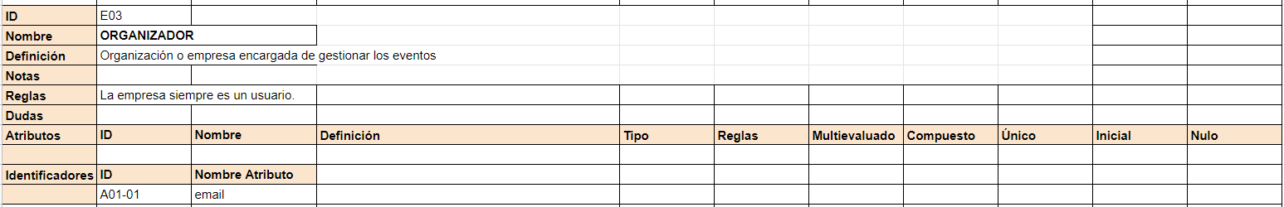

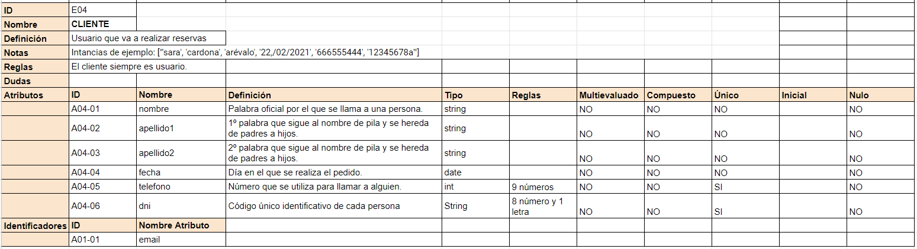

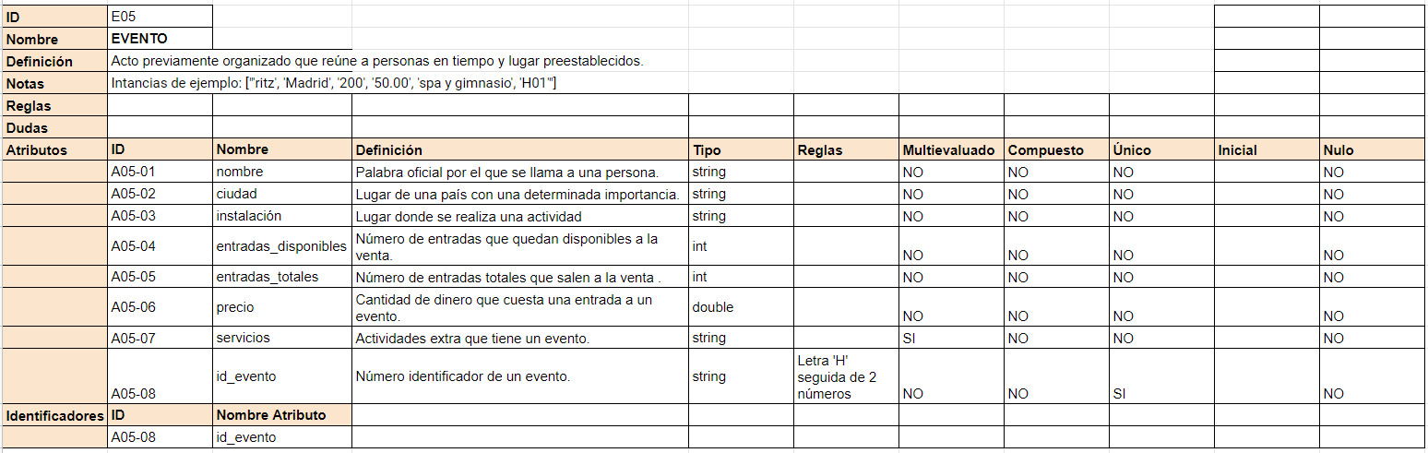

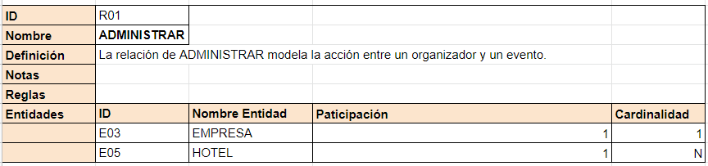

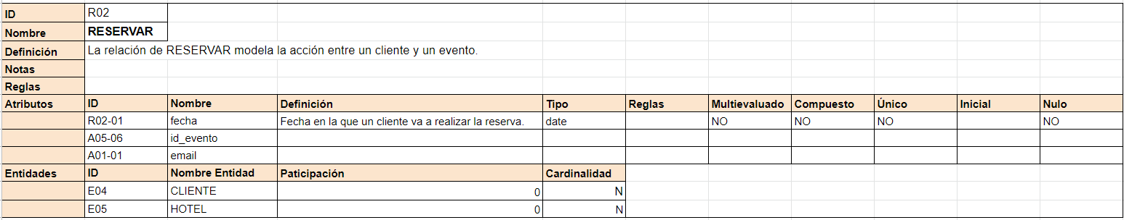

## **5.7.Diseño de Interfaz**

| Nombre | Inicio |
| --- | --- |
| Descripción | Pantalla que aparece en el inicio de la aplicación, muestra los eventos y las fechas disponibles. |
| Activación | Pulsando el botón “Inicio”. |
| Boceto |  |

| Nombre | Listado de reservas |
| --- | --- |
| Descripción | La página muestra el listado de eventos disponibles en una ciudad específica. |
| Activación | El cliente ya registrado pulsa el botón “Inicio”. |
| Boceto |  |

# 

# 

# 

# 

# 

# **6.Pruebas de Caja Negra**

Para validar la entrada y salida de datos, se van a realizar una serie de pruebas llamadas Pruebas de caja negra.

| Identificador | P01.- Comprobar login. |
| --- | --- |
| Propósito | Introducir sólo el email |
| Requisitos | Registrarse como usuario. |
| Datos de Entrada | email |
| Resultado Esperado | Datos incorrectos: volver a loguearse. |
| Resultado Obtenido | El resultado es el esperado. |

| Identificador | P02.- Comprobar login. |
| --- | --- |
| Propósito | Introducir email correcto y contraseña incorrecta. |
| Requisitos | Registrarse como usuario. |
| Datos de Entrada | email y contraseña (incorrecta) |
| Resultado Esperado | Datos incorrectos: volver a loguearse. |
| Resultado Obtenido | El resultado es el esperado. |

| Identificador | P03.- Comprobar login. |
| --- | --- |
| Propósito | Introducir sólo la contraseña. |
| Requisitos | Registrarse como usuario. |
| Datos de Entrada | contraseña |
| Resultado Esperado | Datos incorrectos: volver a loguearse. |
| Resultado Obtenido | El resultado es el esperado. |

| Identificador | P04.- Comprobar login. |
| --- | --- |
| Propósito | Introducir email incorrecto y contraseña correcta. |
| Requisitos | Registrarse como usuario. |
| Datos de Entrada | email (incorrecto) y contraseña |
| Resultado Esperado | Datos incorrectos: volver a loguearse. |
| Resultado Obtenido | El resultado es el esperado. |

| Identificador | P05.- Comprobar login. |
| --- | --- |
| Propósito | Introducir email y contraseña incorrectos. |
| Requisitos | Registrarse como usuario. |
| Datos de Entrada | email (incorrecto) y contraseña (incorrecta) |
| Resultado Esperado | Datos incorrectos: volver a loguearse. |
| Resultado Obtenido | El resultado es el esperado. |

| Identificador | P06.- Comprobar login. |
| --- | --- |
| Propósito | Introducir email y contraseña correctos |
| Requisitos | Registrarse como usuario. |
| Datos de Entrada | email y contraseña |
| Resultado Esperado | Datos correctos y hace inicio de sesión. |
| Resultado Obtenido | El resultado es el esperado. |

# 

# 

# 

# **7.Manual**

¿Cómo funciona Alquila tu Estadio?

Para empezar a interactuar con la plataforma Alquila tu Estadio lo primero que hay que hacer es acceder a la página web. A continuación nos encontraremos con la página principal con un menú en la barra lateral. Se va a poder elegir 2 opciones: registrarse o iniciar sesión (en el caso de estar registrado). Un usuario no registrado va a poder visualizar un listado de las entradas a eventos disponibles.

* Inicio de sesión como Administrador: el usuario administrador va a poder registrar y eliminar empresas.
* Inicio de sesión como Organizador: el usuario empresa va a poder crear, modificar y borrar la información sobre un evento. Además puede visualizar el listado de eventos que ha introducido en la plataforma. También tiene acceso a un chat con el que puede interactuar con los posibles clientes.
* Inicio de sesión como Cliente: el usuario Cliente va a poder ver todos los eventos disponibles en los que va a poder comprar entradas. Un cliente va a poder visualizar los eventos a los que va a asistir. También va a tener acceso a un chat a través del cual se puede comunicar con un organizador.

La plataforma permite a los usuarios la opción de cerrar sesión en todo momento.

Si se ha iniciado sesión como usuario administrador se tendrán las siguientes opciones:

* Administrar empresas: El usuario podrá ver los organizadores disponibles, un botón para ver detalles de un evento, y otro para borrarlos.
* Añadir empresas: El usuario verá un listado de datos que introducir para poder registrar un organizador.

Si se ha iniciado sesión como organizador se tendrán las siguientes opciones:

* Administrar organizador: El usuario podrá ver las ofertas creadas por él, un botón para ver detalles de un evento, otro para modificar sus atributos y otro para borrarlos.
* Añadir organizadores: El usuario verá un listado de datos que introducir para poder añadir un evento.
* Chat: El sistema dispondrá de un chat que pondrá en contacto tanto a usuarios candidatos como empresas.

Si se ha iniciado sesión como usuario cliente se tendrán las siguientes opciones:

* Reservar evento: El usuario podrá ver los eventos disponibles y un botón para seleccionar el evento. Una vez seleccionado el evento, habrá un flujo de páginas que le mostrará los detalles del evento y una vez lo seleccione se le mostrará una página con la confirmación de la solicitud.
* Mis eventos: El usuario podrá ver un listado de los eventos que ha reservado y toda su información.
* Chat: El sistema dispondrá de un chat que pondrá en contacto tanto a usuarios clientes como organizadores.

# 

# **8.Conclusiones**

En este proyecto hemos querido crear una plataforma de reservas de entradas que proporcione a los usuarios la posibilidad de reservar entradas para un evento y una fecha concreta. Con este portal queremos demostrar la importancia que tienen las plataformas de software empresarial.

La aplicación ha sido creada en unos 14 días, pudiendo implementar todos los conocimientos vistos con anterioridad como son los servicios REST, el procesamiento JSON, el protocolo de websockets y el servicio JAAS.

Hemos estado un poco ajustados al plazo de entrega debido a su nivel de dificultad y al escaso tiempo pero ha sido posible gracias a que tenemos los conocimientos asentados.

Para concluir, nos gustaría mostrar nuestra satisfacción con el resultado final de nuestro proyecto, ya que cumple en gran medida con los requisitos establecidos y creemos que de cara al público, podría ser de gran utilidad para empresas que buscan abrirse paso dentro de una plataforma web y para clientes que busquen realizar reservas de entradas a un evento que cumpla con sus requisitos.

# **9.Posibles mejoras**

* Plataformas a nivel internacional.
* Para poder competir con las plataformas dominantes de este sector, se podría ampliar la plataforma incluyendo cines, locales de eventos o visitas.
* Cribado de eventos a través de un filtro de alguna característica. Por ejemplo, un filtro según el precio o según la descripción de un evento (conciertos, teatros, festivales…).

# **10.Bibliografía**

* Apuntes de la asignatura Plataformas de Software Empresariales (visitado 16.06.2021)
* Ticketmaster. (visitado 20.06.2022). url: <https://www.ticketmaster.es/>
* El Corte Inglés. (visitado 20.06.2022). url: <https://www.elcorteingles.es/entradas/>